דו"ח סיכום פרוייקט: א'

מיקור המונים למידע על עכירות מים

Crowdsourcing Water Turbidity Information

מבצעים :

נתאי עוזר

איתי מאל

מנחה:

עדי וייניגר

סמסטר רישום:

חורף תשפ"ג

תאריך הגשה:

תודות

ראשית נרצה להודות למנחתנו דר' עדי וייניגר על ההנחיה הרבה והשוטפת שניתנה לאורך כל שלבי הפרוייקט. התובנות והעצות שנתת לנו עזרו לנו מאוד להתקדם עם הפרוייקט, להגיע לתוצאה שאנו יכולים להציג כאן בגאווה וכמובן גם תרמו רבות לידע האישי שלנו וגם ליעילותנו כעובדים בהמשך הדרך, אז תודה רבה מכל הלב 3>.

בנוסף, נרצה להודות למר עימנואל בוס, מרצה מאוניברסיטת מיין שבין היתר הנחה פרוייקט דומה לשלנו בעבר (The HydroColor App[1]) ונתן לנו גם כן המון מניסיונו.

תוכן עיניינים

רשימת איורים

איור 1 - דוגמה לרמות עכירות שונות במים לפי יחידות NTU.

רשימת טבלאות

רשימת קיצורים

NTU - Nephelometric Turbidity unit

רשימת סימונים

תקציר

עכירות המים היא אחד המדדים החשובים כיום למעקב אחר איכות של מים, עכירות גבוהה הינה אינדיקציה טובה להימצאותם של חלקיקים במים כגון משקעים, חומר אורגני או מזהמים [2], אשר עלולים להיות מסוכנים לשתיה ולפגוע גם בדגים ובצמחיה החיים במקורות מים אלו, אך גם אם הם אינם מסוכנים כשלעצמם הם עדיין מגדילים את מקדמי הדעיכה של המים דבר שמקטין את כמות האור המגיע לצמחים ופיטופלנקטונים למען פוטוסינטזה ויכול לשבש את כל המאזן האקולוגי של מקור המים וגם לגרום להתפתחות של מחלות [3]. בנוסף, למעקב אחר עכירות מים יש שימושים נוספים לבניה מתחת למים, צלילה וכו'.

כיום, השיטה העיקרית למדידת עכירות מים היא על ידי מכשיר הנקרא נפלומטר המודד את רמת פיזור האור בדגימה של המים ביחידות של NTU. נפלומטרים הינם מדוייקים אך אינם זולים או קלים לתפעול ותחזוק ולכן אינם פתרון אפשרי למדידת עכירות מים במקומות מרוחקים ועניים שאינם בעולם המערבי. לאור בעיה זו, נציע למדוד עכירות מים בעזרת מצלמה של פלאפון נייד, שכיום יש כמעט בכל מקום, וערכת מטרות, שיהיו זולות וקלות ליצור, והנתונים של הבדיקה יעלו לענן למיקור המונים. אנו נראה בסימולציה כי אכן ניתן ליישם את הרעיון שלנו ונציע כיצד ניתן להתקדם בהמשך.

Abstract

1. מבוא

1.1 מטרת הפרויקט

מטרת הפרוייקט היא פיתוח אלגוריתם והתקן שבאמצעותם ובאמצעות טלפון נייד (עם מצלמה) ניתן לתת מדד כמותי לעכירות של גוף מים (ים, אגם, שלולית גדולה וכיו"ב(. נפעיל את האלגוריתם עם הערכה על תמונות סימולציה הקרובות למציאות ככל שניתן ובכך נראה את התכנות הרעיון שלנו.

1.2 מוטיבציה

מי שתיה ומעקב אחר מקורות מים אלו הם צורך חיוני עבור בני אדם. בגלל שינויים אקולוגיים וכתוצאה מבניה, שפוכת של מפעלים לנהרות וסיבות דומות, האיכות של מקורות מים אלו באיזורים שונים בעולם משתנה ובקצב מהיר. קיימות שיטות שונות למדוד את עכירות המים אך הן יקרות ולא זמינות לקהל הרחב. לכן, אנו נציע שיטה לפיתוח כלי זול, זמין ומהימן למדידת עכירות גופי מים, אשר ישמש לאיסוף מידע ע"י הציבור לגבי איכות המים ברחבי העולם.

1.3 עכירות

עכירות הינה "ערפיליות" של נוזל הנגרמת כתוצאה מהמצאותם של מספר רב של חלקיקים בודדים שהינם בדרך כלל בלתי נראים לעין אשר גורמים לפיזור של האור העובר בנוזל.

עכירות אינה גודל פיזיקלי מוגדר אך נהוג למדוד את מקדם הפיזור של הנוזל על מנת לכמת באופן מספרי את העכירות. אחת הדרכים המרכזיות למדידת עכירות מים היא על ידי מכשיר הנקרא נפלומטר (Nephelometer) אשר מעביר קרן אור דרך מבחנה עם דגימה של המים ומודד את כמות האור המתפזרת ממנה בכיוון המאונך להתקדמות הקרן, המכשיר מחזיר את התוצאה ביחידות NTU, כך ש- $0\left[NTU\right]$ אלו מים ללא עכירות בכלל (בפועל ,לפי האיחוד האירופאי למשל, מים נקיים נחשבים להיות מתחת ל- $4\left[NTU\right]$) וככל שיש יותר פיזור כך ה-NTU עולה.

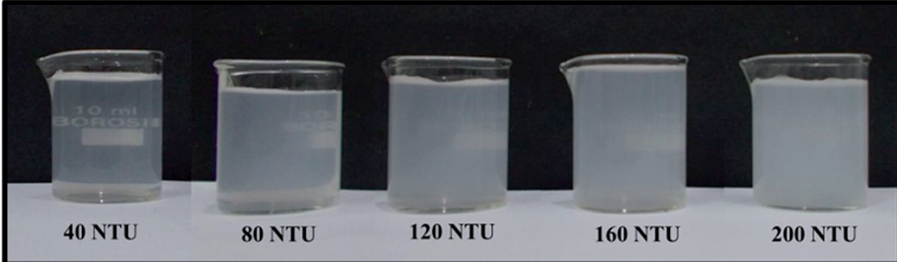

איור 1 - דוגמה לרמות עכירות שונות במים לפי יחידות NTU .

Image taken from: Hussain, I., Ahamad, K., & Nath, P. (2016). Water turbidity sensing using a smartphone. Rsc Advances, 6(27), 22374-22382.

מדידה של עכירות מים חשובה מאוד ממספר סיבות:

* הערכה של איכות המים: עכירות הינה אינדיקציה טובה להימצאותם ולהמשך מעקב וסיווג של חלקיקים במים כגון משקעים, חומר אורגני או מזהמים [2], אשר עלולים להיות מסוכנים לשתיה.
* פגיעה בסביבה: החלקיקים עלולים לפגוע גם בדגים ובצמחיה החיים במקורות מים אלו, אך גם אם הם אינם מסוכנים כשלעצמם הם עדיין מגדילים את מקדמי הדעיכה של המים דבר שמקטין את כמות האור המגיע לצמחים ופיטופלנקטונים למען פוטוסינטזה ויכולים לשבש את כל המאזן האקולוגי של מקור המים וגם לגרום להתפתחות של מחלות [3].
* טיפול במים לשתיה: עבור רמות שונות של עכירות נצטרך לבצע תהליכים שונים על מנת לנקות את המים לשתיה.
* בניה: בפרוייקטי בניה המים כמו סכרים וגשרים מים עכורים יכולים להשפיע על היכולת לבצע פעולות שונות ובדיקות שדורשות ראות טובה.
* ספורט ופנאי: מעקב אחר עכירות מים לצורך צלילה.

1. סקר סיפרות

ביבליוגרפיה

[1] The HydroColor App: Above Water Measurements of Remote Sensing Reflectance and Turbidity Using a Smartphone Camera Thomas Leeuw and Emmanuel Boss.

[2] TURBIDITY, SUSPENDED SEDIMENT, AN DWATER CLARITY: A REVIEW. R. J. Davies-Colley and D. G. Smith.

[3] WATER QUALITY AND HEALTH - REVIEW OF TURBIDITY: Information for regulators and water suppliers.